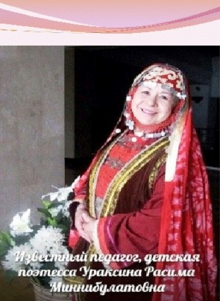
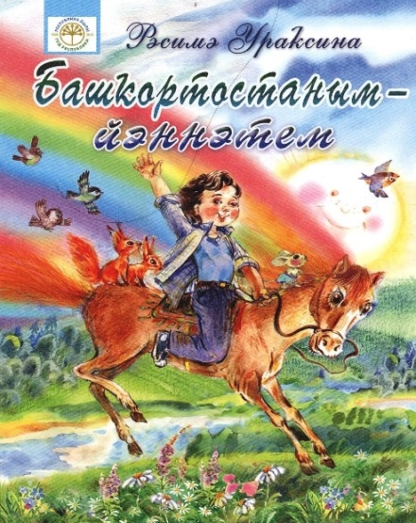
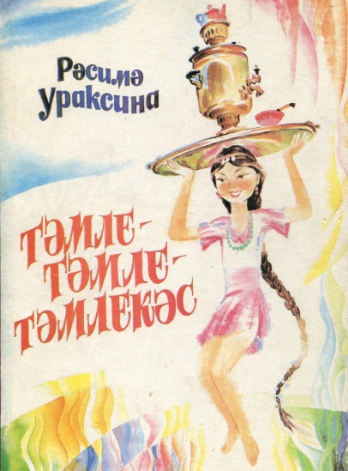
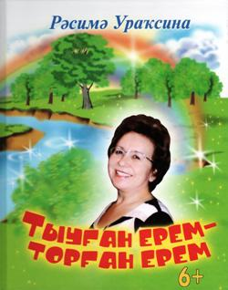

Ураҡсина Рәсимә Миңлебулат ҡыҙы 1950 йылдың 19 октябрендә Дәүләкән районы Яңы Яппар ауылында тыуған. Ауылдарындағы башланғыс мәктәптә, артабан Өфөләге 1-се башҡорт мәктәп- интернатында белем ала. Бала саҡтан Рәсимә артистка булырға хыяллана, интернат-мәктәптә уҡығанда, Гөлли Мөбәрәкова Башҡортостан телевидениеһы эргәһендә ойошторған балалар студияһында шөғөлләнә. Күп тә үтмәй Рәсимә телевидениела балалар тапшырыуҙарында ҡатнаша башлай. Йәнә тағы бер һөнәр була уның бала саҡ уйҙарында. Журналист булып эшләгеһе килә. Яңы гәзиттән аңҡып торған типография буяуының еҫенә тиклем ярата ул. Шиғырҙар сығара, гәзиткә мәҡәләләр яҙа. Әммә яҙмыш үҙенсә хәл итә. Артислыҡҡа барам тиһә, документтарын тапшырырға һуңлаған булып сыға. Шуға Башҡорт дәүләт университетының филология факультетына уҡырға инә. Бында ла студент театрында уйнап, концерттарҙа ҡатнашып йөрөй. Ижадты ла ташламай. Әммә дүртенсе курста Дәүләкәнгә педагогик практикаға барғас, балаларҙың “апай” тип үлә яҙып тороуы, хушлашҡанда вокзалға төшөп илап оҙатып ҡалыуы уҡытыусы һөнәренең ни тиклем рәхмәткә солғанғанын күрһәткәндәй була. 1974 йылда Башҡорт дәүләт университетының филология факультетын тамамлағас, күп йылдар Сибай педагогия училищеһында һәм 1992—1995 йылдарҙа Рәми Ғарипов исемендәге 1-се Башҡорт республика гимназия-интернатында уҡытыусы булып эшләй. Йәш быуынға белем һәм тәрбиә биреү өлкәһендәге тырыш хеҙмәте һәм алдынғы ҡаҙаныштары өсөн Рәсимә Миңлебулат ҡыҙы “СССР-ҙың халыҡ мәғарифы отличнигы”, “БАССР мәктәбенең атҡаҙанған уҡытыусыһы” тигән маҡтаулы исемдәргә лайыҡ булды.
Балалар фольклорын өйрәнеү менән эҙмә-эҙлекле шөғөлләнеп, тупланған фәнни мәғлүмәттәре нигеҙендә 1996 йылда, “Башҡорт балалар әҙәбиәте үҫешендә фольклорҙың роле” тигән темаға диссертация яҡлап, Рәсимә Ураҡсина “филология фәндәре кандидаты” ғилми дәрәжәһе ала. 1995 йылдан Башҡорт дәүләт педагогия институтының педагогика һәм мәктәпкәсә белем биреү методикаһы кафедраһы доценты. 1996—2000 йылдарҙа Өфөләге 2-се педагогия колледжында директорҙың фән буйынса

урынбаҫары, артабан бер ни тиклем ваҡыт республиканың Милли әҙәбиәт музейендә бүлек етәксеһе була. 2002—2007 йылдарҙа Мәскәү ҡалаһында М. С. Щепкин исемендәге Юғары театр училищеһында уҡыта.
Башҡортостандың атҡаҙанған уҡытыусыһы исемен Рәсимә Ураҡсина ана шулай йылдар дауамында фиҙаҡәр хеҙмәте менән ҡоя. Сибайҙа эшләгән йылдарында ул “Йыл уҡытыусыһы” конкурсында ҡатнашып, финалға сыға һәм “Һөйкөмлөлөк өсөн” номинацияһында билдәләнә.
Емешле фәнни-педагогик эшмәкәрлеге менән бер рәттән Рәсимә Миңлебулат ҡыҙы әҙәби ижад менән дә әүҙем шөғөлләнде. Ул балалар әҙәбиәте һәм драматургия өлкәһендә емешле ижад итте. Талантлы әҙиптең моңло, әсәлек наҙы менән һуғарылған шиғырҙарына композиторҙар Салауат Низаметдинов һәм Әлфиә Зиннурова кескәйҙәр өсөн бер нисә тиҫтә йыр яҙған. 1997 йылда Башҡортостан Республикаһы һәм Рәсәй Федерацияһының Яҙыусылар союздары ағза итеп ҡабул ителә.
Рәсимә Ураҡсинаны балалар донъяһынан башҡа күҙ алдына килтереп булмай. Шиғырҙарын уҡып, булмышы менән ихлас, мөғжизәләргә ышаныусы, һәр ҡояшлы иртәгә шатланып, тирә- яғына йәм өҫтәп йәшәүсе сабый күңелле кеше икәнлеген тояһың. Әкиәттәре, пьесалары, тәржемәләре лә бала телле, бала йөрәкле. Китаптары аша бәләкәс дуҫтарына туған телде тыңларға, йырҙарын йырларға, әкиәттәрен һөйләргә ҡуша. Донъяла иң ғәзизе, иң ҡәҙерлеһе, иң мөғжизәлеһе тел икәнлеген еткерә. Шиғырҙарында матурлыҡ та, изгелек тә, яҡшылыҡ та, батырлыҡ та, йомартлыҡ та, ихласлыҡ та, инсафлыҡ та, сабырлыҡ та, зирәклек тә бар. Әйтергә кәрәк, был шиғырҙарҙың байтағына йырҙар яҙылған. Беҙҙең мәктәп уҡыусылары Рәсимә Ураҡсинаның “ Салауат”, “Сулпан”, “Олатайым миҙалдары”, “ Был минең тыуған ерем” йырҙарын яратып башҡаралар. Балалар сәхнәһе өсөн яҙылған “Йомро- йомро ер шары”, “Бүре башы ун ике”, “Сыңҡылдаҡ себен” әҫәрҙәренән тәүге икеһе Сибайҙа “Сулпан” балалар театрында ҡуйылһа, һуңғыһы М.Кәрим исемендәге Милли йәштәр театрында тамашасы хөкөмөнә сығарылды. Был әҫәрҙәр уны балалар психологияһын яҡшы белгән драматург итеп танытты.
Рәсимә Ураҡсина шулай уҡ А.Найденовтың “ Ванюшкиндың балалары”, Ж.Б. Мольерҙың “Дон Жуан”, У. Шекспирҙың “Ромео һәм Джульетта” сәхнә әҫәрҙәрен башҡортсаға тәржемә иткән. Мәскәүҙә А.Щепкин исемендәге Юғары театр училищеһында башҡорт студияһы ҡыҙҙарын һәм егеттәрен уҡытҡанда телмәр оҫталығы, тәржемә нескәлеге, театр донъяһы тураһында китап яҙырға өлгөргән ул.
2015 йылдың декабрендә республиканың һуҡырҙар өсөн махсус китапханаһында Рәсимә Ураҡсинаның “Тыуған ерем — торған ерем” исемле китабы донъя күрҙе. Ул ике форматта — Брайль шрифты менән һәм электрон вариантта башҡорт һәм урыҫ телдәрендә баҫылған.

Рәсимә Ураҡсина – тап балалар әҙәбиәте буйынса кандидатлыҡ диссертацияһы яҡлаған ғалимә лә. Уңың яҙғандары башҡорт халҡының боронғо йолаларын, милли асылыбыҙҙы өйрәнеп яҙылған әҫәрҙәр.1995 йылда ул “Башҡорт балалар әҙәбиәтен формалаштырыуҙа фольклорҙың роле” тигән фән эшен яҡлаған. Сибай педагогия училищеһында, Р.Ғарипов исемендәге республика башҡорт гимназия - интернатында эшләгәндә лә Рәсимә Миңнебулат ҡыҙы Башҡортостаныбыҙҙың ғына түгел, сит өлкәләрҙән йыйылған балалар менән бергә төбәк йолаларын өйрәнә, ҡыҙҙарҙы һәм малайҙарҙы үҙҙәре йәшәгән яҡтың традицияларын, башҡорт халҡының боронғо фольклорын хөрмәт итергә өндәй, уның нигеҙендә ата-бабаларыбыҙ беҙгә мираҫ итеп ҡалдырған бәхет асҡысы ята, тип төшөндөрә ул. Ошо уҡ эшен ул М.Аҡмулла исемендәге Башҡорт дәүләт педагогия университетының мәктәпкәсә белем биреү педагогикаһы һәм методикаһы кафедраһында ла дауам итә.1991,1994 йылдарҙа башҡорт балалар фольклорының беренсе, икенсе томдарын нәшер итеүгә өлгәшә.
Рәсимә апай тормошто бик тә яратты. Башҡорт рухлы булып ҡалды, шиғыр юлдары менән бала саҡҡа алып барҙы, телгә, тыуған еребеҙгә һөйөү тәрбиәләне. Матур-матур әҫәрҙәрен ҡалдырҙы. Әҫәрҙәре һәр һулышы, йөрәк тибеше менән һуғарып яҙылған. Рәсимә Ураҡсина үҙенең “ Шоңҡар” журналындағы интервьюһында былай тигән ине: “Тормошта һынауҙар күп ул, ҡыҙҙар, егеттәр. Ниндәй генә хәлдәргә тарыһағыҙ ҙа алтын урталыҡты табып, дөрөҫ ҡарар ҡабул итергә, аҡыл менән йәшәргә өйрәнегеҙ. Тормоштан төңөлмәгеҙ бер үк…” Ошо һүҙҙәрен гел иҫбатлап торҙо, ниндәй генә ауыр минуттары булған саҡта ла, йөҙөндә йылмайыу уйнаны, ҡояштай балҡып ҡала белде. Рәсимә Ураҡсина беҙҙең күңелдәрҙә гел шулай башҡорт халҡының ҡояшлы башҡорт ҡыҙы булып иҫтә ҡалыр.

